
新聞資料NEWS LETTER
下水道有機污泥水熱液化轉製燃油研究 成果發表

為促進我國生質能源技術蓬勃發展，積極推動廢棄物能源化技術研發與應用，以達到自產分散基載能源、廢棄物處理、減碳、循環經濟等多重目的。107年度能源局委託財團法人金屬工業研究發展中心執行「濕料源熱化學液化技術開發計畫」，研發高壓水熱液化技術。計畫執行與技術合作廠商山林水環境工程股份有限公司共同驗證下水道有機污泥轉製成生質燃油，可降低處理成本、化石燃料使用量、減少溫室氣體排放，擴大生質能源的應用範圍。

107年度計畫執行成果於10月29日假楠梓污水處理廠舉行成果發表會，會中由金屬中心簡報說明今年開發高壓水熱液化技術之成果。都市每年產出約11萬公噸的下水道有機污泥，利用自行開發的「高壓水熱液化技術」，在30分鐘內可將高含水率(80~90%)的下水道有機污泥轉化成生質燃油，有效解決廢棄物處理問題，提高再生能源的應用。

在能源局的支持下，金屬中心積極鏈結國內產學研技術能量，並設法解決產業問題，從都市濕式生質廢棄物、生質物水熱液化技術、生質燃料應用等系統性考量，強化學理分析、關鍵模組、推廣應用，將推動國內水熱液化技術發展，加速我國多元生質能源之產業應用，接軌國際。

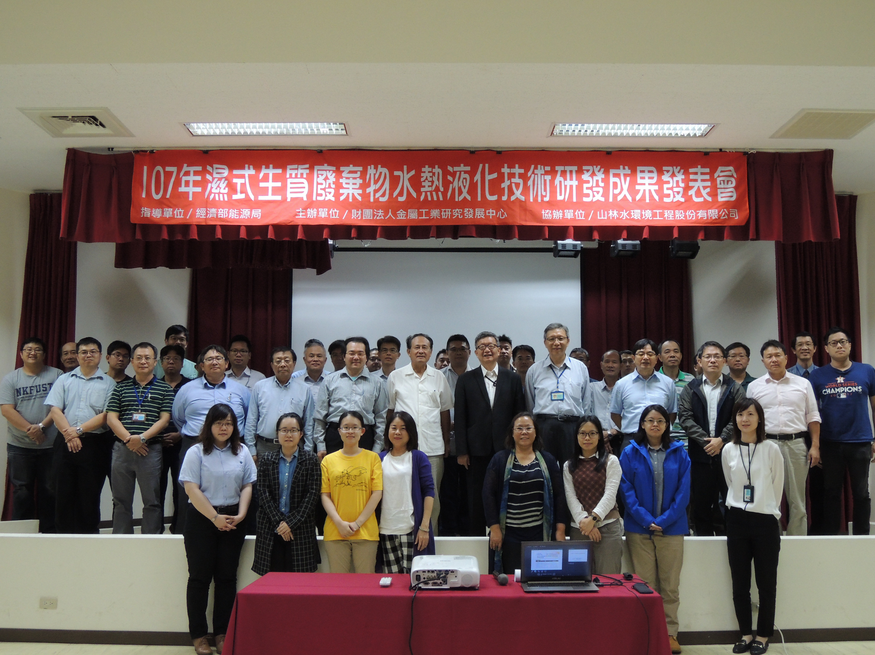

圖說：「107年溼式生質廢棄物水熱液化技術研發成果發表會」全體合影留念。

